Кожная пятніца –
роднае, сваё
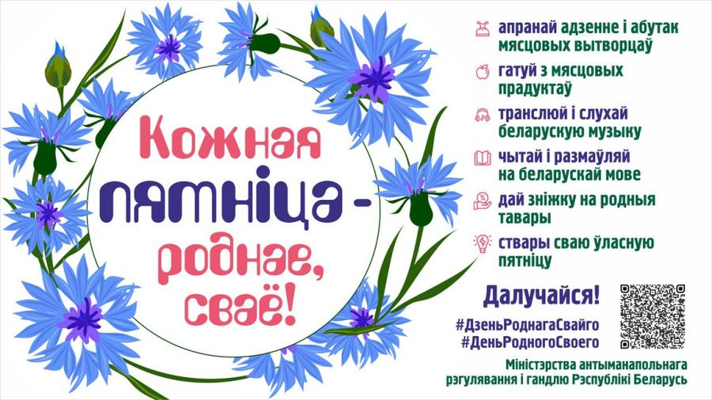
В Беларуси стартовал проект «Кожная пятніца – роднае, сваё», который направлен на повышение культуры потребления, продвижение отечественных товаров, популяризацию их качества, разнообразия белорусских блюд, красоты родного языка.
В рамках проекта всем желающим предлагается еженедельно по пятницам:
- носить одежду и обувь белорусских производителей;
- готовить из местных продуктов;
- слушать белорусскую музыку;
- читать и разговаривать на белорусском языке и т.д.
Также юридические лица и индивидуальные предприниматели могут принять участие в проекте путем:
- проведения выставок и дегустаций товаров отечественного производства;
- оформления витрин, входных групп и (или) фотозон в национальном белорусском стиле с использованием символики и хэш-тегов проекта #Дзеньроднагасвайго, #Деньродногосвоего и др.;
- музыкального оформления: транслирование фоновой музыки с «белорусскими мотивами», композиций исполнителей отечественной эстрады в торговых объектах;
- иных мероприятий, организованных участниками самостоятельно, по теме проекта.
Узнать больше о проекте или оставить свое мнение можно по ссылке или путем перехода по QR-коду:


